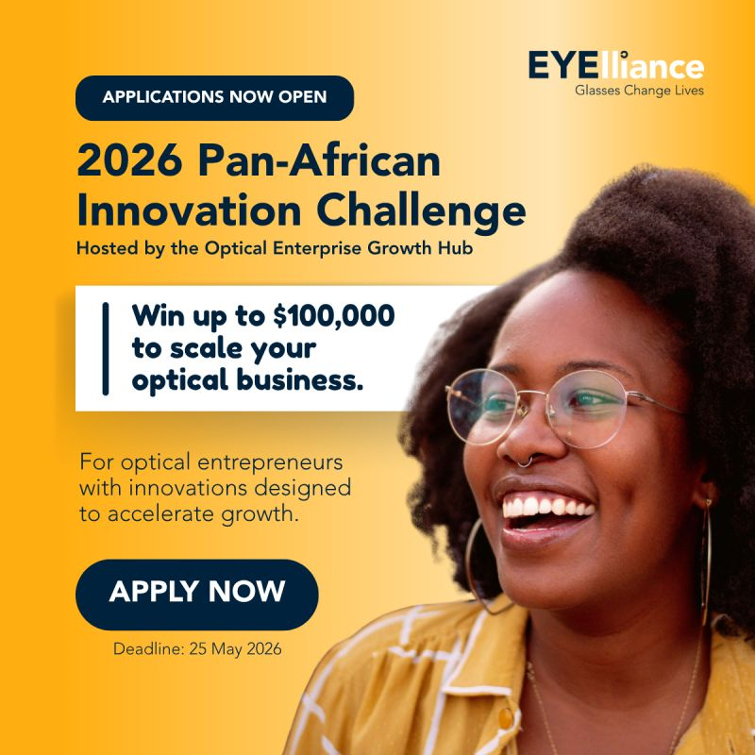

Appel aux entrepreneurs optiques innovants à travers l’Afrique 🚀
Le EYElliance Défi Panafricain de l’Innovation 2026 est désormais ouvert.
Si vous construisez une entreprise optique génératrice de revenus et que vous avez une innovation qui peut débloquer votre prochaine étape de croissance, ceci est fait pour vous.
Participez pour gagner jusqu’à 100 000 $ de capital de croissance catalytique et accédez au EYElliance Optical Enterprise Growth Hub, incluant des playbooks, du coaching et de la préparation à l’investissement.
Nous recherchons des innovations pratiques et fondées sur des preuves, qui peuvent aider à développer les entreprises optiques et à élargir l’accès à des lunettes abordables.
👉 Postulez dès maintenant : https://lnkd.in/dc5ESzGv
🗓 Date limite : 25 mai 2026

